Stapa Steckbogen ohne Gewinde Ø32mm Stahl PES50 - Polyester/Epoxid tiefschwarz RAL 9005
OBO Bettermann

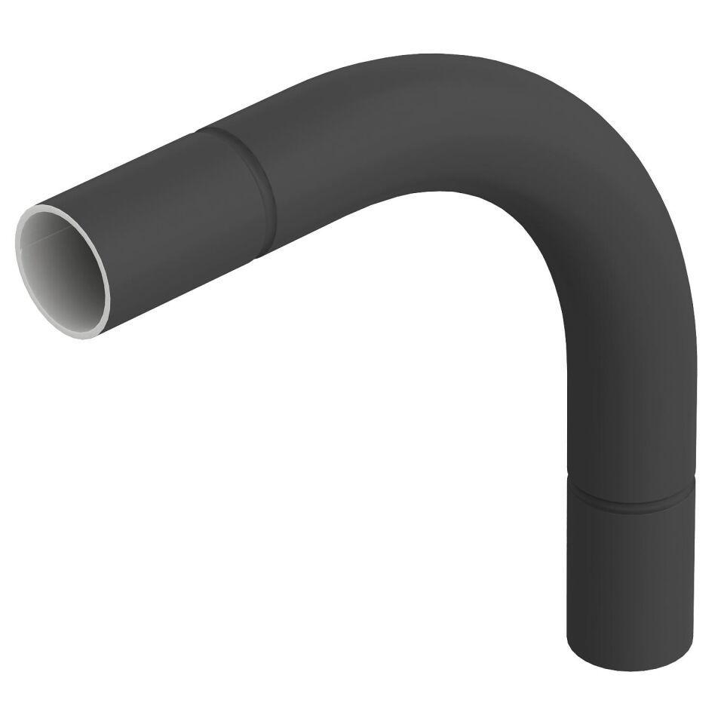Eigenschaften
GTIN:
4012196388127
HAN:
2046827
Ausführung
Steck
Farbton
schwarz
Oberfläche
Sonstige
Werkstoff
Metall
Für Rohrdurchmesser nominal (mm)
32,00
Winkel des Bogens (Grad)
90,00
Colour
tiefschwarz

